2024年4月1日今日动态
今天是星期一，晴天。共有20位小朋友来园，请假5人，其中刘郑勋、汪雪婷、夏一心、易筱曦、熊梓轩请事假。
周发展目标：
1.加深对春天的认识，并用多元的方式感受和表现春天的美。
2.学习观察的基本方法，并用自己喜欢的方式表达自己对初春的认识。
一、户外活动
爱玩是孩子们的天性，丰富多彩的户外体育游戏活动是孩子们健康成长的源泉。针对幼儿好动好玩的年龄特点，每天坚持户外活动，是幼儿园的基本活动之一。今天我们的混班户外区域是大型攀爬架、足球区、投掷区、沙水区。
本周户外小帮手是：顾语汐和程诺。
天气较热，希望这些小朋友能在提醒下多喝水，及时补充水分：顾晨怡、顾语汐、程诺、王婉苏、徐旻玥、张竹青。
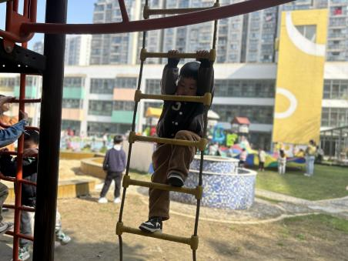  晃动的梯子我也不怕。 | 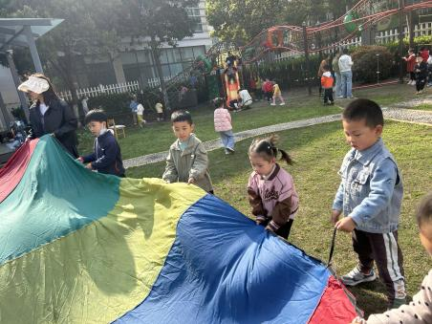  第一次玩彩虹伞的我。 | 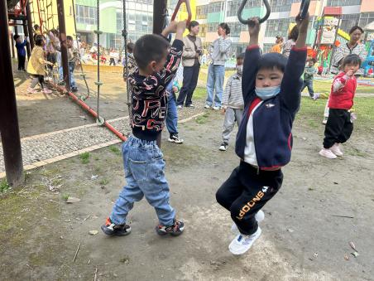  我的手臂力量大。
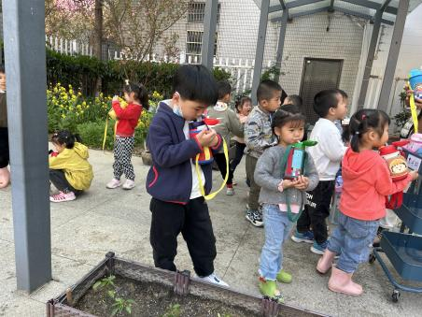  天气热，及时补充水分很重要。 | 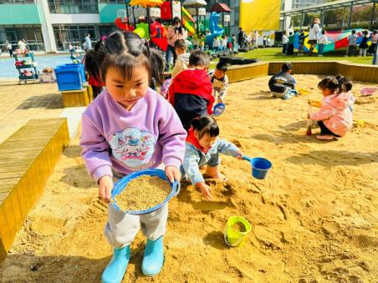  满满一盆沙，我要运动这边来。 | 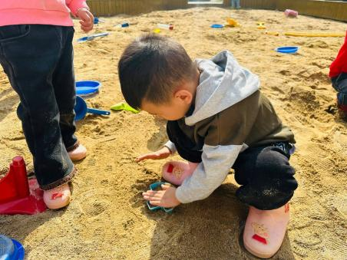  我要把它填填满。
二、集体活动：语言《迎春花》
《迎春花》是一首节奏欢快、充满春天气息的儿歌，儿歌运用拟人、比喻的手法，形象地描述了专属春天的花朵——迎春花。 儿歌描绘了一幅春意盎然的春景图，在春风的吹拂下，一朵朵金黄色的迎春花昂起了头，张开小嘴吧，化身为公园里的小号手，吹起了嘹亮的小喇叭，欢欣鼓舞地迎接春天的到来。整首儿歌非常富有童趣，符合小班幼儿的语言特点。
表扬这些小朋友能理解儿歌内容，能有感情地朗诵儿歌：丁秋铭、吴燚、张铭昊、程诺、孙思淼、郭静悠、殷颂惜、顾晨怡、王婉苏、徐旻玥、张竹青、蔡娅宁。
表扬这些小朋友知道春天的来临，萌发对迎春花以及春天的喜爱之情：梁佳硕、金文哲、官同羽、褚浩宸、赵奕承、徐燃、顾羽汐。
- 生活活动
今天的午餐是：花生米饭、儿童版干锅虾、菜薹炒木耳、白菜豆腐汤。
表扬这些小朋友吃得又快又干净：丁秋铭、金文哲、程诺、赵奕承、郭静悠、顾羽汐、顾晨怡。
午后散步对于宝贝们的成长有着无可替代的好处，不仅能让宝贝们多接触阳光，利于身体健康，还可以帮助宝贝们消化，帮助幼儿更好地午睡。更能让幼儿和好朋友亲密聊天、分享喜爱的话题！散步过程中能注意安全、跟紧的小朋友是：丁秋铭、吴燚、金文哲、程诺、殷颂惜。
希望这些小朋友能在自由、开心散步的同时保持队伍整齐：梁佳硕、徐燃、王婉苏、徐旻玥、
四、家园配合
1.周一～周四，延时班放学时间：16:30，周五没有延时班，统一放学时间：15:30。
2.最近气温变化较大，请家长每天提前关注天气，为孩子准备适当的衣物。

